标书类别: 建 筑 工 程
标书编号：第WJGC2019-010 号

铸钢车间清件废砂场地新建厂房土建工程
招 标 文 件

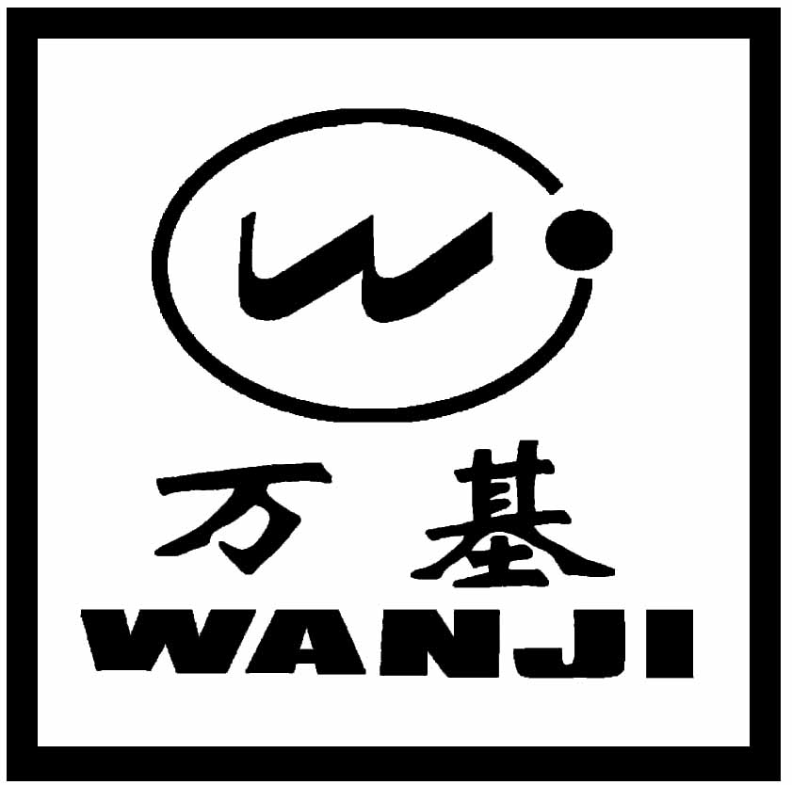

招 标 人：洛阳久盛冶金材料加工有限公司
招标机构：万基控股集团有限公司招标中心
二○一九年七月

投标邀请函
：
1、万基控股集团有限公司招标中心拟对洛阳久盛冶金材料加工有限公司铸钢车间清件废砂场地新建厂房土建工程施工进行招标，现邀请贵单位按招标文件规定的内容和要求参加本次招标工程投标。
2、被邀请的投标人可自2019年7月27日至8月1日18:00前到万基控股集团有限公司招标中心（万基大厦四楼）领取招标文件或以邮件形式接收招标文件、或从万基控股集团有限公司网站下载招标文件。
3、递交投标文件截止时间和地点：
（1）递交投标文件截止时间：2019年 8月2日9：00时（北京时间）。
（2）递交投标文件地点：新安县产业集聚区万基大厦四楼开标室。
4、招标人定于2019年8月2日9：00时（北京时间）在新安县产业集聚区万基大厦四楼开标室举行开标会议，届时投标人代表应到场参加。

招标机构：万基控股集团有限公司招标中心
地 址：河南省洛阳市新安县产业集聚区
招标中心联系人：赵公均
电 话：13707693293 0379-67333158

招 标 文 件

一、工程内容：
洛阳久盛冶金材料加工有限公司铸钢车间清件废砂场地新建厂房土建工程施工，具体详见设计院施工图纸。
工程地点：洛阳久盛冶金材料加工有限公司院内。
投标单位需自行到招标工程现场实地了解工程现场情况。
二、标段划分：
本次招标工程只设定一个标段。
三、报价方式：
1、本次招标工程采取优惠率招标形式报价，投标单位的投标优惠率被视为包含了综合基价、利润等各项税前费用的工程造价【主材（钢材、模板料及安装工程中未计价材）、招标方供应材料（水泥、商品砼）除外】的优惠。
2、招标工程优惠率报价，在合同的实施期间不因市场因素而变动，投标单位在计算优惠率时应自行考虑一定的风险系数。
3、投标报价中的所报优惠率采用百分比形式，报价表详见附表1。投标优惠率数字填写在报价表中第八项（优惠）最后一栏横线上。
4、中标单位的投标费率为签定合同时的最高费率。
5、本次招标允许二次报价。
四、报价规定：
1、执行定额：
1.1本次招标工程除1.2条所列部分外，其它均按照施工图纸、设计变更及签证，执行《河南省建设工程工程量清单综合基价（2008）》建筑工程、装饰装修工程、安装工程定额以及相关的配套文件。
人工费调整：执行河南省建筑工程标准定额站豫建标定 [2016]39号文件中的人工费指导价格（75元/工日）。
施工现场扬尘污染防治费：执行河南省住房和城乡建设厅豫建设标[2016]47号文件。
1.2 以下部分单价仍沿用当前公司采用价格（综合包干单价）：
1.2.1机械破除砼路面（≥10m³）：62.5元/m³ (厚度＜15cm)，72.5元/m³ (厚度≥15cm)；人工破除砼路面（≥10m³）：80元/m³ (厚度＜15cm)，95元/m³ (厚度≥15cm)。
1.2.2破除混合料垫层（≥10m³）：50元/m³ (人工破除)，30元/m³ (机械破除)。
1.2.3大勾机挖运土方（厂区内运输）：7.30元/m³，其中：挖方4.0元/m³，运方3.3元/m³；小勾机挖运土方（厂区内运输）：10.9元/m³，其中：挖方7.6元/m³，运方3.3元/m³。工程量均按天然体积计算。
1.2.4建筑垃圾装车、运至厂外、自行处理：18元/m³。
1.2.5综合包干单价包括工程发包内容中人工费、材料费（不含施工现场用水电费用）、机械费、管理费、税费、利润等一切费用，除此以外，招标方不再向中标单位支付任何费用。
1.3如出现上述定额及综合包干单价无法满足的分项，中标单位与万基控股集团工程管理部协商确定。
2、本工程不计取大型机械进出场和安拆费用、材料二次搬运费、夜间施工措施费、冬雨季施工措施费、远途施工增加费、施工机构转移费等。
五、评标方法：
招标方根据各投标单位的报价、工期等做出综合评价。评分办法详见附件1。
六、材料供应及结算方式：
工程所需水泥、商品砼由招标方供应（中标单位办理领用手续），其他材料均由中标单位自行采购，材料市场价格原则上按施工当期《新安工程造价信息》执行，不足部分及特殊材料以招标方华实商贸有限公司确认价为准。
中标单位采购的材料必须是符合国家有关规定的合格产品，经招标方同意后方可用于本工程中，否则，招标方有权拒绝验收使用，同时中标单位应按招标方要求时间将低劣产品运出施工场地，并承担由此发生的费用，由此延误的工期不予顺延。
七、质量要求：
1、全部单位工程均应验收合格，且必须符合设计要求，同时满足现行国家和行业规范及标准。
2、如果工程质量达到合同约定条件，不奖不罚；如果达不到约定条件，招标方可要求中标单位返工，直至达到合同约定条件，并由中标单位承担返工费用。若中标单位不进行整改或整改后仍不合格，招标方有权解除合同，中标单位应承担由此造成的一切损失。
八、安全、文明施工：
1、中标单位在施工过程中，若对第三方和招标方的财产或其他权利造成损害的，中标单位应自行承担全部责任并予以赔偿。
2、中标单位对其在施工现场的工作人员进行安全教育，并对他们的安全负责。由于中标单位安全措施不力所造成的事故责任和因此发生的费用，由中标单位负责承担。
3、中标单位应强化文明施工管理，提高施工现场管理水平，严格按经招标方批准的现场平面布置和作业范围进行施工，在施工期间不允许占道堆放建筑、安装材料和进行其它作业，所有施工垃圾应随时清运出施工现场，保持施工区域内清洁整齐，道路畅通。若达不到上述要求，而又未在招标方规定时间内整改完毕，招标方有权雇用人工或机械进行清理，其所需费用由招标方确定，并从中标单位工程款中扣除。
九、工期：
1、根据工程实际情况自主申报（填报位置详见附表1），但必须满足招标方要求。
2、本工程必须按合同约定的时间开、竣工，工期每拖延一天（属招标方责任及不可抗力影响的工期顺延），中标单位按1000元/天向招标方支付违约金，依次类推，不满一天者按一天计算；逾期达十日，招标方有权单方解除合同，并要求中标单位承担合同总价款10%的违约金。
十、付款办法：
本工程不支付工程预付款。次月5日按业主单位认可的施工单位编报的已完工程形象进度的80%支付工程进度款，工程全部完工经验收合格并提交完整竣工资料，竣工决算结束并经有关审计部门审计后，招标方向中标单位支付至实际工程总价款的95%，预留5%作为工程质量保修金，待工程质保金约定时间（整两年）期满双方验收无质量问题后14天内无息返还乙方。
十一、保修
1、中标单位应按国家规定的保修期限对工程进行保修。质量保修期从招标方代表批准的工程实际竣工日期算起。
2、工程质量保修金和支付办法将按招标文件第十条付款办法有关规定执行。
十二、对投标企业要求：
1、招标方式及资质要求
1.1本工程采用公开招标方式。
1.2投标人必须是具有房屋建筑工程施工总承包三级及以上资质、或相应资质的施工企业。
1.3 投标人在收到投标邀请函后于2019年8月1日18:00点前，携带企业法人营业执照、企业资质证书、安全生产许可证、税务登记证、组织机构代码证、法人授权委托书等相关证件原件及加盖单位公章复印件一份，到万基控股集团有限公司招标中心审查、备案（已在招标中心审查、备案过的投标人除外）。
投标方应对所提供的所有证明、证书及相关资料负法律责任。
1.4 本工程不接受联合体投标。
2、投标费用
2.1、投标单位应承担起编制有关投标文件、递交投标文件及合同签署之前所涉及的一切费用。不管投标结果如何，招标单位对上述费用不负任何责任。
2.2、招标文件售价：--
十三、投标书及其它：
1、投标单位首先响应标书要求，不符合本招标文件要求的投标书，不得参评，应视为废标。
2、投标书为报价表一份（详见附表1），报价表下部报价单位一栏应由法人或委托代理人签字、加盖单位行政公章。标书应按要求装袋密封、加盖单位行政公章及法人代表印鉴。
3、投标时还应携带法人授权委托书（详见附件2）、投标人廉政承诺书（详见附件3）原件，企业法人营业执照、企业资质证书、安全生产许可证、税务登记证、组织机构代码证等加盖公章复印件。
十四、投标保证金：
投标保证金壹万元人民币，采用现金、支票或电汇方式缴纳至万基控股集团财务管理中心。最终以万基控股集团有限公司财务管理中心所开收到凭证为准。
招标结束后，未中标单位的投标保证金应当在中标单位与招标方签订合同后5日内退还；中标单位的投标保证金可充抵履约保证金。
十五、投标有效期：
投标有效期为：60天。
十六、时间安排：
1、投标书送交时间：2019年8月2日9:00时
地点：新安县产业集聚区万基大厦四楼
2、开标会议时间：2019年8月2日9:00时
地点：新安县产业集聚区万基大厦四楼

二○一九年七月二十七日

附表1
洛阳久盛冶金材料加工有限公司
铸钢车间清件废砂场地新建厂房土建工程施工
建筑、装饰装修及安装工程费率报价表
（河南省建设工程工程量清单综合基价2008版）
序号 | 费用名称 | 取费基数 | 确定费率（%）
一 | 直接费小计 | [1.1]+[1.3]+[1.4]
1.1 | 定额直接费小计 | [A]+[B]+[C]
A | (1)定额人工费 | GCRGF
B | (2)定额材料费 | GCCLF
C | (3)定额机械费 | GCJXF*(1-11.34%)
1.2 | 综合工日 | GCZHGR
1.3 | 措施费小计 | [D]+[E]+[F]+[G]+[H]+[I]
D | (1)技术措施费 | [D.1]+[D.2]+[D.3]
D.1 | 其中:人工费 | CSRGF
D.2 | 其中:材料费 | CSCLF
D.3 | 其中:机械费 | CSJXF*(1-11.34%)
E | (2)安全文明措施费 | [E.1]+[E.2] +[E.3]
E.1 | ①安全生产费 | GCZHGR*34*1.66*(1-10.08%) | 7.13
E.2 | ②文明施工措施费 | GCZHGR*34*1.66*(1-10.08%) | 3.57
E.3 | ③施工现场扬尘污染防治费 | GCZHGR*34*1.66*(1-10.08%) | 按招标文件约定
F | (3)二次搬运费 | GCZHGR | 0
G | (4)夜间施工措施费 | GCZHGR | 0
H | (5)冬雨施工措施费 | GCZHGR | 0
I | (6)其他 | 0 | 0
1.4 | 调整小计 | [J]+[K]+[L]+[M]
J | (1)人工费差价 | RGC | 按招标文件约定
K | (2)材料费差价 | CLC | 按招标文件约定
L | (3)机械费差价 | JXC | 0
M | (4)未计价材 | WJJC
二 | 间接费小计 | [2.1]+[2.2]
2.1 | (1)企业管理费 | (GCGLF+CSGLF+[1.2]*(2.8+iif(GCFXGR=0,0,RGC/iif(GCFXGR=0,1,GCFXGR))*6%+0.86))*(1-5.13%)
2.2 | (2)规费小计 | [N]+[P]+[Q]+[R]+[S]+[T]
N | ①工程排污费 | 0 | 0
P | ②工程定额测定费 | GCZHGR | 0
Q | ③社会保障费 | GCZHGR×5.5
R | ④住房公积金 | GCZHGR×1.7
S | ⑤工伤保险 | GCZHGR×1.0
T | ⑥地方价格调节基金 | ([一]+[2.1]+[N]+[P]+[Q]+[R]+[S]+[四]+[五]) | 0
三 | 工程成本 | [一]+[二]
四 | 利润 | （GCLR+CSLR）×90%
五 | 其他费用 | [5.1]+[5.2]+[5.3]+[5.4]
5.1 | (1)总承包服务费 | 0 | 0
5.2 | (2)优质优价奖励费 | 0 | 0
5.3 | (3)检测费 | 0 | 0
5.4 | (4)其他 | 0 | 0
六 | 不含税工程造价合计 | [三]+[四]+[五]
七 | 不参与取费部份(税前) | SCZJF
八 | 优惠 | ([六] -[十一]–中标单位供应主材) | -
九 | 增值税~销项税额 | ([六]+[七] +[八] -[十一]) | 9
十 | 不参与取费部份(税后) | SHZJF
十一 | 招标方供材料费 | JGCLF
十二 | 工程造价总计 | [六]+[七]+[八]+[九] +[十] -[十一]
说明：1、利润按90%计取。
2、表中中标单位供应主材包括：钢材、模板料、安装工程中未计价材。
3、表中招标方供应材料包括：水泥、商品砼。

工期： 天。

投标单位（章）：

法定代表人或委托代理人签字： 日 期：2019年8月2日
附件1
洛阳久盛冶金材料加工有限公司
铸钢车间清件废砂场地新建厂房土建工程施工
评 标 办 法
本工程招标只设定一个标段，评标采用定量计分十分制（保留两位小数），评标小组考虑以下因素对标书作出综合评价，并按得分高低排出第一、第二中标候选谈判人。
一、优惠率报价：8分
1.标底的计算公式为：
标底（A%）=参与投标单位的投标优惠率之和/参与投标的单位个数。
2.以标底为基准，投标优惠率与标底相同者，得6分；各投标优惠率与标底相比，每高出0.5（与A相比）在6分基础上加0.2分，每低于0.5（与A相比）在6分基础上减0.25分。
3.加分最多2分，减分最多2.5分。
4.二次报价优惠率在一次报价优惠率基础上只能增加或维持不变。
二、工期（2分）
1.标底的计算公式为：
标底=参与投标单位的工期之和/参与投标的单位个数。
2.以标底为基准，投标工期与标底相同者，得1.8分；各投标工期与标底相比，每少于标底5%的在1.8分基础上加0.05分，每高于标底5%的减0.05分。
3.加分最多0.2分，减分最多0.2分。
4.二次报价所报工期与一次报价所报工期相比只能减少或维持不变。
三、综合评分
一次、二次报价（含工期）均根据上述评分办法计算得分，其中一次报价（含工期）按30%计入总分，二次报价（含工期）按70%计入总分，即：综合得分=一次报价（含工期）得分×30%＋二次报价（含工期）得分×70%。

附件2

法定代表人授权委托书

本人 （姓名）系 （投标人名称）的法定代表人，现委托 （姓名）为我方代理人。代理人根据授权，以我方名义签署、澄清、说明、补正、递交、撤回、修改洛阳久盛冶金材料加工有限公司铸钢车间清件废砂场地新建厂房土建工程施工程投标文件，洽谈并签订合同及处理有关事宜，其法律后果由我方承担。
委托期限：
代理人无转委托权。

投标人： （盖单位章）
法定代表人： （签字）
身份证号码：
委托代理人： （签字）
身份证号码：
日期： 年 月 日

附件3
投标人廉政承诺书

为加强招标投标活动中的廉政建设，防止发生违法违纪行为，体现公开、公平、公正的原则，根据国家有关法律、法规和廉政建设责任制的规定，本投标人特作出如下承诺：
1、不与招标人、招标代理机构及其他投标人私下串通协商，进行围标、串标、抬标，控制投标价格。
2、不向招标人、招标代理机构、评标专家(小组成员)行贿，以不正当手段谋取中标。
3、不向招标投标监管人员请客、送礼及组织其它有可能影响客观公正监管的活动。
4、自觉遵守开标、评标现场工作纪律，不私下接触评标专家(小组成员)，不干扰正常的开标评标秩序。
5、不给责任人的违法违规行为说情。
如出现上述行为，本投标人自愿承担相关责任，接受招投标监督管理部门、纪检监察部门或司法机关调查处理。

投 标 人：（盖单位章）
法定代表人：（签字或盖章）
2019年 月 日

